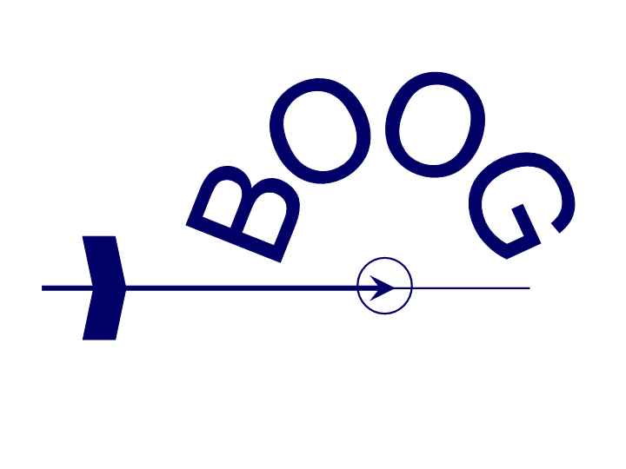
Overzicht nevenfuncties werkgroep gemetastaseerd
Organisatie | Functie | Startdatum | Bezoldigd ja/nee?
Dr. J. Tol
Commissie BOM | lid | 2021 | Onkosten
Dr. R.M. Bijlsma
National AYA ‘Jong en Kanker’ Platform | Bestuurslid | 2017 | nee
National AYA ‘Jong en Kanker’ Platform | Lid Dagelijks bestuur | 2019 | nee
Adviesraad trastuzumab deruxtecan van astra zeneca | Lid | 2020 | nee
Dr. M. de Boer
AstraZeneca Adviesraad mammacarcinoom | Lid | 2017, eenmalig | ja
ONCOZON mamma netwerk | Lid | 2015 | nee
NABON | Lid | 2018 | nee
HEBON | Lid | 2019 | nee
Dr. V.O. Dezentjé
Programmacommissie San Antonio in het BOS | Lid | 2014 | ja
METC NKI-AVL | Lid | 2018 | nee
Dr. F.H. van Duijnhoven
EORTC Breast Cancer Group | Secretary |  | reiskosten
Dr. I.R.H.M. Konings
IKNL- tumorwerkgroep Mammacarcinoom | bestuurslid | 2016 | nee
Drs. H.M. Oosterkamp
Roche Adviesraad mammacarcinoom | Lid | 2009- | ja
Lilly Adviesraad mammacarcinoom | Lid | 2019 | ja
MSD Adviesraad mammacarcinoom | lid | 2019 | ja
Netwerktumorgroep mamma Regionaal Oncologienetwerk West | voorzitter | 2018- | nee
IKNL tumorwerkgroep mammacarcinoom | lid | 2004- | nee
Drs. T.G. Wiersma
Geen relevante nevenfuncties
Dr. K. Beelen

